Οδηγίες εγκατάστασης Visual Studio Code για CC++
- https://code.visualstudio.com/download
- https://code.visualstudio.com/docs/languages/cpp
στο σημειο Set up your C++ Environment πρέπει να προσθέσεις εκτός από τα extensions που λέει και το code runner toy Jun Han (screenshot)
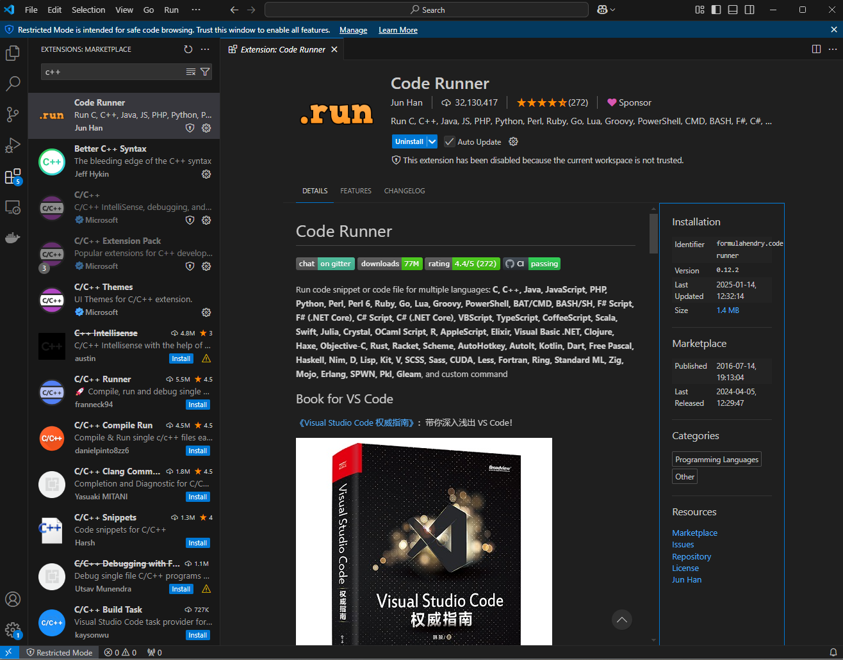
στο σημείο install a compiler
ακολούθησε αυτό το λινκ https://www.codewithharry.com/blogpost/solved-gcc-not-recognized-error-windows/
πήγαινε στην παράγραφο Example: Install MinGW-x64 on Windows (από το 2) και μετά στο 9. Check that your MinGW-w64 tools are correctly installed and available, open a new Command Prompt and type:
εκτέλεσε τις εντολές και συνέχισε στο να γράψεις ένα απλό πρόγραμμα Create a Hello World App

